温馨提示：
此题库为Word版，请按住Ctrl,滑动鼠标滚轴，调节合适的观看比例，关闭Word文档返回原板块。
考点6 二次函数
一、填空题
1.（2012·北京高考理科·Ｔ14）已知f(x)=m(x-2m)（x+m+3）,g(x)=-2，若同时满足条件：
①x∈R，f(x) ＜0或g(x) ＜0
②x∈(﹣∝, ﹣4),f(x)g(x) ＜0
则m的取值范围是 .
【解题指南】由于的符号容易确定，先从的符号入手.对于,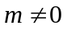时为二次函数，两个零点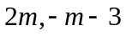，利用其图象就可以列出式子来.对于存在性命题，可以先求其否定对应的m的取值范围.
【解析】①当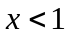时，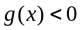；当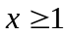时，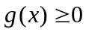，所以只能是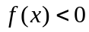对x∈R都成立，易知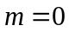时，不成立，所以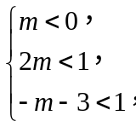解得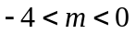.因此，.
②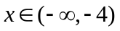时，，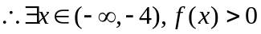.
考虑其否定：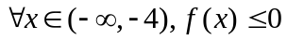.
则有或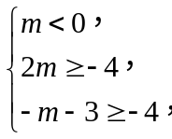解得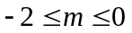.
，则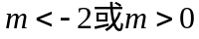.
综上，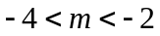.
【答案】
2.（2012·福建高考文科·Ｔ15）已知关于的不等式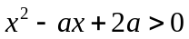在R上恒成立，则实数的取值范围是_________．
【解题指南】开口向上的抛物线，要恒正，必须和x轴没有交点．
【解析】由题意知，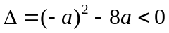，解得0＜a＜8.
【答案】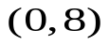
3.（2012·北京高考文科·Ｔ14）已知f（x）=m（x-2m）（x＋m＋3），g（x）=2^{x}-2.若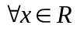，f（x）＜0或g（x）＜0，则m的取值范围是_________.
【解题指南】由于的符号容易确定，先从的符号入手.对于，时为二次函数，两个零点，利用其图象就可以列出式子来.
【解析】当时，；当时，，只需，易知时，不成立，所以解得.综上，.
【答案】
关闭Word文档返回原板块。

